Cyklus while, do-while

While
Cyklus while (while-do) je řídicí struktura počítačového programu a označuje cyklus, který testuje podmínku opakování cyklu vždy na počátku průběhu těla cyklu, takže pokud zajistíme hned na počátku nesplnění podmínky cyklu, cyklus se ani jednou nevykoná. Počet průchodů cyklem může být nulový, pokud při prvním vykonání cyklu je podmínka neplatná.

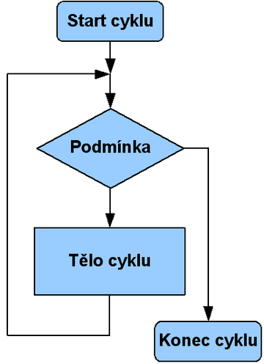

Příklad:
int i = 0;
while ( i < 3 ) // opakuj, dokud je 'i' menší než 3
{
printf("%d\n", i); // vypiš proměnou 'i' a konec řádku "\n"
i++; // k proměnné 'i' přičti 1
}

Do-while
Cyklus do-while je řídicí struktura počítačového programu a označuje cyklus, který testuje podmínku opakování cyklu vždy na konci průběhu těla cyklu. Počet průchodů cyklem je vždy alespoň jeden, vzhledem k testování podmínky na konci cyklu. Toho se dá využít například v dlouhých procesech, při kterých se například ověřují vstupní údaje. Při neplatnosti kteréhokoli z nich je třeba proces ukončit ihned.
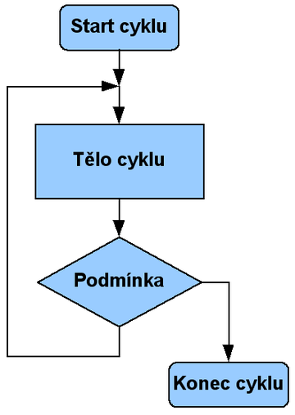
Cyklus while probíhá naprosto stejně, jen závěrečná podmínka je opačná. Při její nesplnění se cyklus opakuje a naopak při její splnění program z cyklu vyskočí.

Příklad:
int i = 0;
do
{
printf("%d\n",i); // vypiš proměnou 'i' a konec řádku "\n"
i++; // k proměnné 'i' přičti 1
}
while (i < 3); // opakuj, dokud je 'i' menší než 3

